[Digite o nome do Projeto]
DECLARAÇÃO DE ESCOPO
SCOPE STATEMENT
EXEMPLO PREENCHIDO PARA REFERÊNCIA
Preparado por | [Nome do responsável pelo documento] | Versão [Versão]
Aprovado por | [Nome do responsável pela aprovação] | [Data]

- TÍTULO DO PROJETO
Melhoria do Sistema de Pedidos do Cliente.

- SPONSOR/PATROCINADOR]
Jorge B. Rockefeller, Diretor Executivo.

- GERENTE DO PROJETO E NÍVEL DE AUTORIDADE
João Carlos Azevedo tem autoridade para selecionar o seu pessoal e determinar o orçamento para este projeto.

- EQUIPE DO PROJETO
Mario Rocha e Daniela Moraes já estão alocados a este projeto em dedicação exclusiva devido à experiência desses recursos com redes de computadores. Outros recursos serão determinados pelo gerente de projeto na fase de Planejamento.

- DESCRIÇÃO DO PROJETO
Nos últimos 3 (três) meses, o nosso departamento de garantia da qualidade descobriu que muitos pedidos dos nossos consumidores demoraram para serem liberados pela expedição, aproximadamente 6 vezes mais que os nossos concorrentes. Enquanto o pedido nos nossos concorrentes leva 10 minutos para sair da mesa do vendedor e ser entregue aos clientes, os nossos demoram uma hora. A proposta deste projeto é identificar as razões para esse problema e propor uma solução. A Garantia da Qualidade tem nos seus arquivos dados dessa pesquisa que auxiliarão na identificação correta do problema.

- OBJETIVO DO PROJETO
O objetivo deste projeto é melhorar a satisfação do cliente ao reduzir o tempo de realização dos pedidos em 10% em relação ao tempo atual, dentro de um orçamento de R$20.000,00 e com um prazo de conclusão de até 30 de outubro de 2010.

- JUSTIFICATIVA (MOTIVO) DO PROJETO
Este projeto está sendo conduzido a fim de prevenir um possível efeito negativo na satisfação do cliente. Esperamos que uma melhoria no processo de pedido do cliente aumente a lucratividade e eficiência da empresa, pois teremos uma diminuição no tempo perdido atendendo a reclamações.

- PRODUTO DO PROJETO
Um relatório que oriente sobre o que poderá ser modificado, quanto cada mudança custará e a redução prevista no tempo do pedido.

- FATORES DE SUCESSO DO PROJETO
- Comunicação efetiva dentro da equipe.
- Apoio integral da área de TI.
- Suporte permanente do patrocinador.

- RESTRIÇÕES
- O orçamento é limitado a R$20.000,00.
- O prazo-limite é fim de outubro de 2010.
- O projeto deve ser mantido dentro da esfera departamental, tendo apenas o contato externo com as áreas de TI e compras.

- PREMISSAS
- Os departamentos de marketing e TI darão apoio ao projeto até a conclusão do mesmo.
- Necessidades conflitantes com relação aos recursos do projeto e prioridades entre este e outros projetos serão resolvidas pelo PMO
- É necessário o apoio irrestrito de todos os envolvidos dentro da divisão.
- Os membros da equipe terão dedicação exclusiva ao projeto.
- A equipe do projeto tem conhecimentos de gerenciamento de projetos e de informática.

- EXCLUSÕES ESPECÍFICAS (O QUE NÃO SERÁ INCLUÍDO NO ESCOPO)
A equipe de consultoria atuará apenas como apoio e não como mão-de-obra.

- ENTREGAS PRINCIPAIS/DELIVERABLES DO PROJETO
-Documentação do projeto de acordo com os padrões do PMI
-Avaliação detalhada da situação atual
- Entrevistas com colaboradores e clientes
- Elaboração de um relatório com recomendações de soluções para o problema.
- Aprovações
- Apresentação para a diretoria

- ORÇAMENTO PREVISTO
O projeto prevê um gasto de até R$20.000,00. O pagamento dos valores orçados se efetuará segundo o fluxo de caixa a ser desenvolvido para o projeto e aprovado pela área financeira da empresa. As despesas com pessoal e recursos internos não serão consideradas como parte do orçamento do projeto.

- MARCOS PRINCIPAIS DO PROJETO

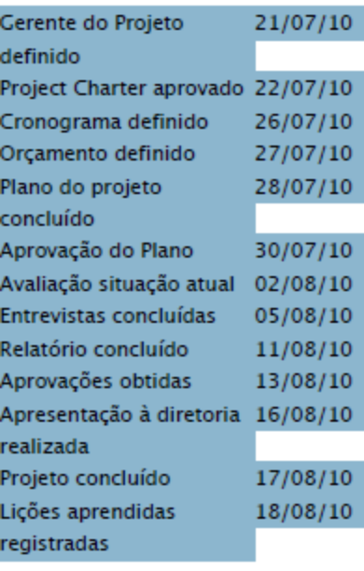

- CRITÉRIOS DE ACEITAÇÃO DO PROJETO
- Documentação fornecida conforme formulários/templates.
- Feedback positivo do cliente como resultado do piloto.
- Padrões estabelecidos de forma clara e organizada, com aprovação dos stakeholders.

APROVAÇÕES
[Nome] | [Assinatura] | [Data]

